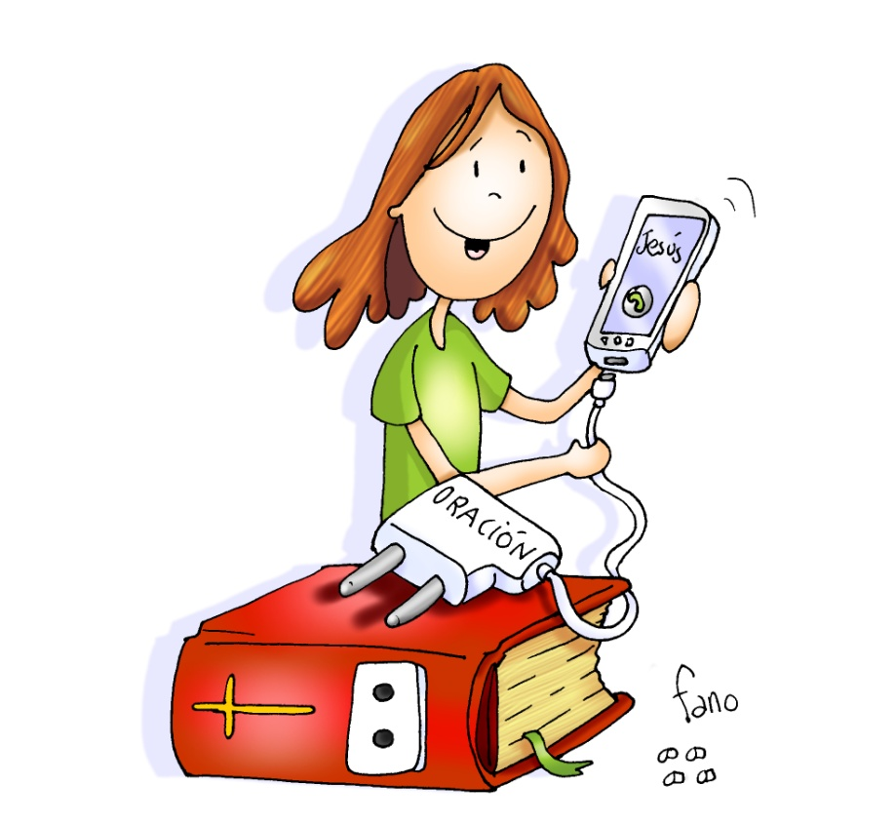****

Non deixes que a Súa chamada sexa “perdida”,

ten a man o CARGADOR da ORACIÓN.

"Dadnos de vuestro aceite,

que se nos apagan las lámparas".

"Dadnos de vuestro aceite,

que se nos apagan las lámparas".

"Dadnos de vuestro aceite,

que se nos apagan las lámparas".

"Dadnos de vuestro aceite,

que se nos apagan las lámparas".

"Dadnos de vuestro aceite,

que se nos apagan las lámparas".